STORY
ALPINE: DNA VÍTĚZSTVÍ
Podle Pierra de Coubertin je důležité zúčastnit se… Nikoli pro Alpine! Philippe Sinault, generální ředitel týmu vytrvalostních závodů Signatech- Alpine, strůjce návratu značky do soutěže v r. 2013, nám vysvětluje, nakolik je vítězství podstatnou součástí identity Alpine.

Někteří si pamatují, že děj se odehrává na speciální trase rallye na srázné alpské silnici, dějišti, jímž se inspirovala značka Alpine – nebo na prašných cestách Rallye Akropole nebo Maroka. Jiným se vybaví jiný okruh: při jednom ze závodů monopostů nebo na dlouhé přímé dráze 24 hodin Le Mans… Nebo i na napůl hliněné napůl asfaltové trati soutěže rallycross.
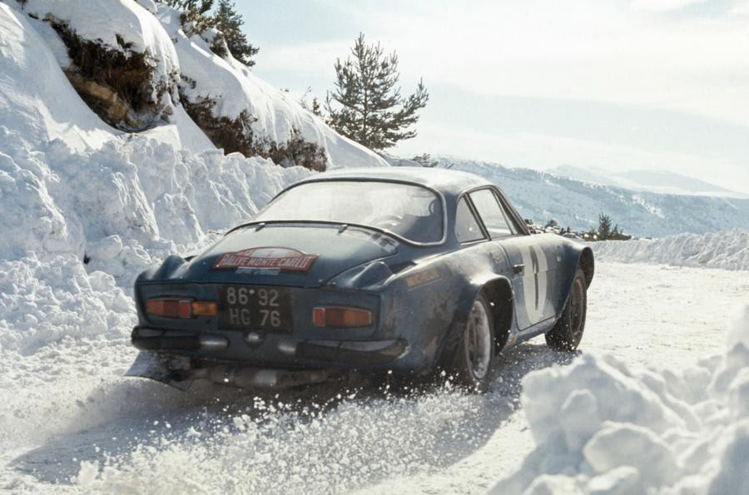
Kupé A110 na zasněžených silnicích rallye Monte-Carlo 1973

Vítězství v modré barvě
Ve všech případech je vzpomínka na závodící Alpine úzce spojena se vzpomínkou na úspěch. O čemž se lze přesvědčit, byť jen letmým pohledem na seznam úspěchů Alpine: od svého založení v r. 1955 Jeanem Rédélém se značka Alpine skví na jakémkoli terénu a pohybuje se v rytmu vítězství. Vozy Alpine dokázaly pokaždé využít své legendární lehkosti a hbitosti, a navzdory sněhu, dešti a tmě dovedly francouzskou modrou barvu k vítězství.
A jako vrchol získaly titul mistra světa rallye v r. 1973 a vítězství ve 24 hodin Le Mans v r.
1978.
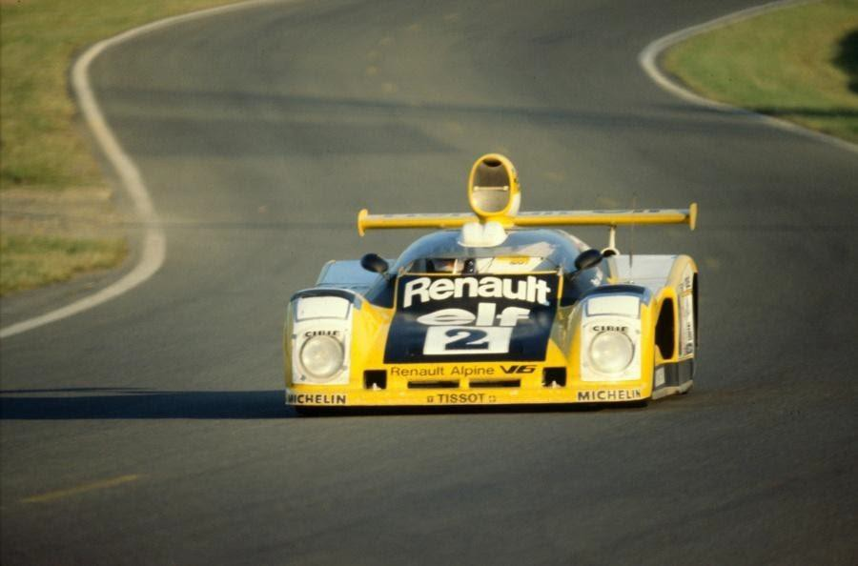
Alpine A442B zvítězil ve 24 hodin Le Mans 1978 s dvojicí Pironi-Jaussaud

Návrat na dráhu!
Po dlouhém poklesu značky bylo samozřejmostí oživit plamen vášně a znovu okusit nenapodobitelnou chuť vítězství. Od r. 2013 se o to snaží tým vytrvalostních závodů Signatech-Alpine. Jeho generální ředitel Philippe Sinault líčí počátky tohoto znovuzrození.

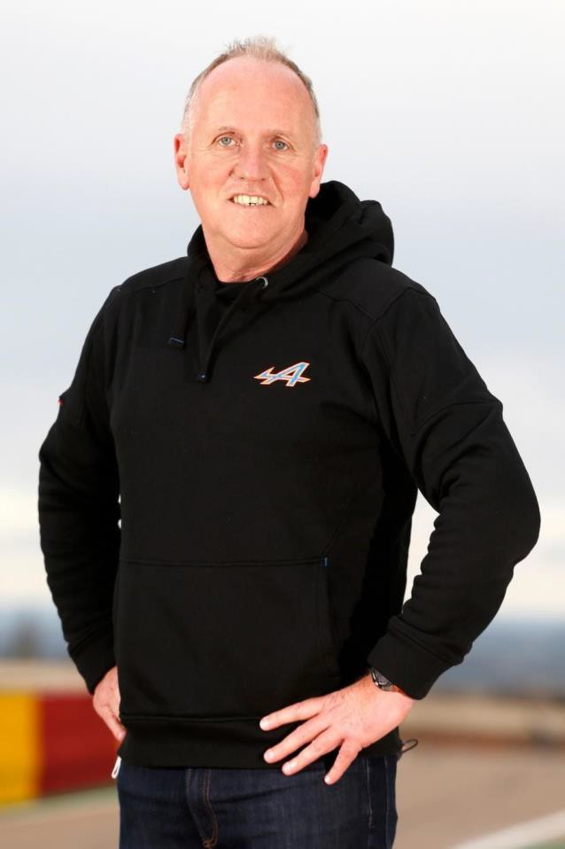

Toto dobrodružství Alpine začalo koncem r. 2012, kdy nám skupina Renault oznámila své odhodlání obrodit Alpine. Požádali nás o představu, jak vrátit tuto emblematickou značku do soutěží. Velmi rychle jsme určili vytrvalostní závody jako správnou platformu. Philippe Sinault, generální ředitel Signatech-Alpine

Morálka bojového komanda
V r. 2013, třicet pět let po svém věhlasném vítězství ve 24 hodin Le Mans, se takto Alpine vrátila na okruhy v kategorii LMP2.
Morálka bojového komanda, jíž se dennodenně inspirujeme, je táž, která tvořila historii účasti Alpine v soutěžích, ujišťuje Philippe Sinault. Fungujeme na stejné bázi jako v tehdejší době. Je to jakýsi duch galské vesnice, možná máme méně prostředků, než mají jiní, ale o to více máme tvořivosti a odhodlání.

Znovu nalezená vítězství Na všech frontách!
Kromě této účasti na mistrovství světa ve vytrvalostních závodech – WEC kategorie Hypercar – a na 24 hodinách Le Mans je sezona 2021 pro Alpine skutečně rokem všech možných výzev. Značka s emblémem šípovitého A se totiž zúčastní také Formule 1 – velká premiéra! – jakož i rallye. Ostatně právě v této disciplíně získala Alpine své první

vavříny v roce. Padesát let po prvním vítězství značky v Monte-Carlo zvítězil vůz Alpine A110 Rally soukromého konkurenta v monacké soutěži v klasifikaci R-GT ročník 2021. Není pochyb: DNA Alpine ještě neřekla poslední slovo…

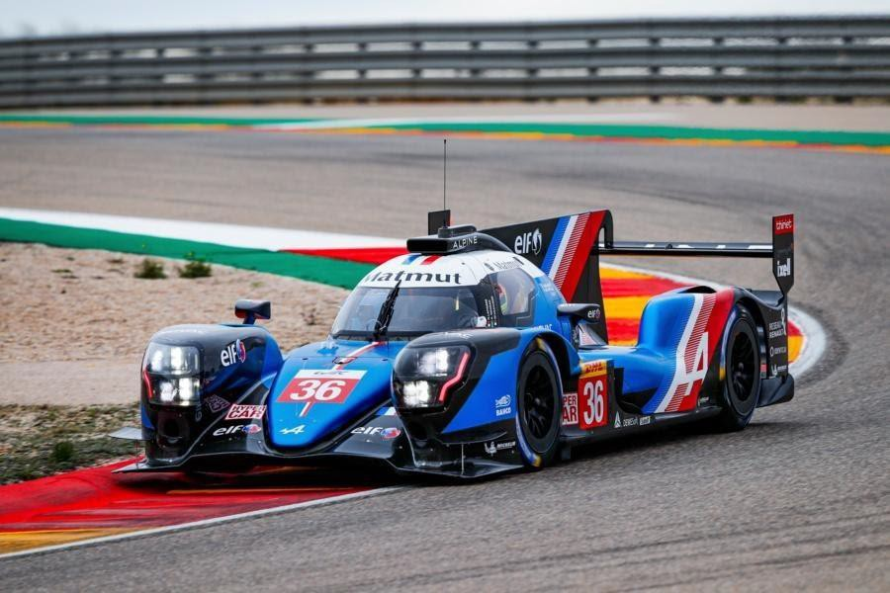
Signatech-Alpine se s vozem A480 účastní královské kategorie Hypercar ve WEC

Hlavní úspěchy Alpine
Vítězství Alpine v soutěžích se počítají na stovky. Zde jsou nejvýznamnější mezinárodní úspěchy:
- Rallye: mezinárodní mistrovství značek 1971, mistr světa rallye 1973, vítězství v
Monte-Carlo 1971 a 1973.
- Vytrvalostní závody: vítězství v indexu výkonnosti 24 hodin Le Mans 1964, 1966, mistr Evropy značek 1974, vítězství 24 hodin Le Mans 1978.
- Monoposty: mistr Evropy Formule Renault 1972.
- Rallycross: mistr Evropy 1977.

